Maktabda COVID-19 karantin qoidalariga rioya qilish

Agar sizda COVID-19 alomatlari (isitma 37,5 dan yuqori, yo'tal, tomoq og'rig'i va boshqalar) bo'lsa, ota-onangizga va o'qituvchingizga xabar bering va davolanish va tekshiruvdan o'tish uchun tibbiyot muassasalarga tashrif buyuring.
Har bir joyda, har doim niqob taqib yuring
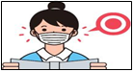 |  | Maktabda o'tkazilgan vaqt mobaynida, har doim niqob taqing | 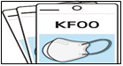 |  | Har ehtimolga qarshi, qo'shimcha niqobni olib keling
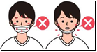 |  | Burun va og'iz ochilmasligi uchun yuzingizga yaxshi mos keladigan tarzda niqob taqing. | 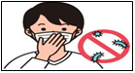 |  | Niqob taqqaningizda qo'lingiz bilan tegmang
Sinf ichida
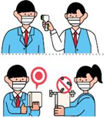 |  | Sinfga kirishdan oldin haroratni tekshiring  Umumiy ishlatiladigan buyumlarni tez -tez dezinfektsiya qiling va iloji boricha shaxsiy buyumlardan foydalaning. | 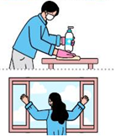 |  | Stolingizni har kuni dezinfektsiya qiling  Shamollatish uchun derazalarni tez -tez oching  soatiga bir necha marta
Tanaffus vaqti
 |  |  | Qo'lingizni sovun bilan oqayotgan suvda yaxshilab yuvib tashlang  (mashg'ulotdan keyin, tanaffus paytida, ovqatdan oldin va hokazo).  Keraksiz harakatlar va aloqa qilishdan saqlaning
Tushlik vaqti
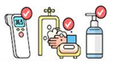 | Ovqatlanishdan oldin tan haroratni tekshiring va qo'llarni yuving  (qo’l dezinfeksiyalovchi vositalaridan foydalanish) |  |  | 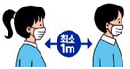 | Ovqat kutayotganda (1 metr dan ortiq) masofani saqlang va gaplashmang
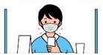 |  | Ovqatlanishdan oldin niqobni yechib, ovqatnib bo'lganingizdan so'ng esa darhol niqobni taqing. | 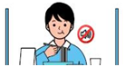 |  | Belgilangan joyda, tinchgina ovqatlaning
Uyga qaytish vaqti
 |  |  | Maktabdan keyin darhol uyga boring  Maktab kabi qoshimcha to’garaklarda ham karantin qoidalariga rioya qiling
< Ushbu tarjimani Danuri1577-1366 aloqa markazida amalga oshirilgan>

